
Zapraszamy na
IV Festyn Środowiskowo Integracyjny






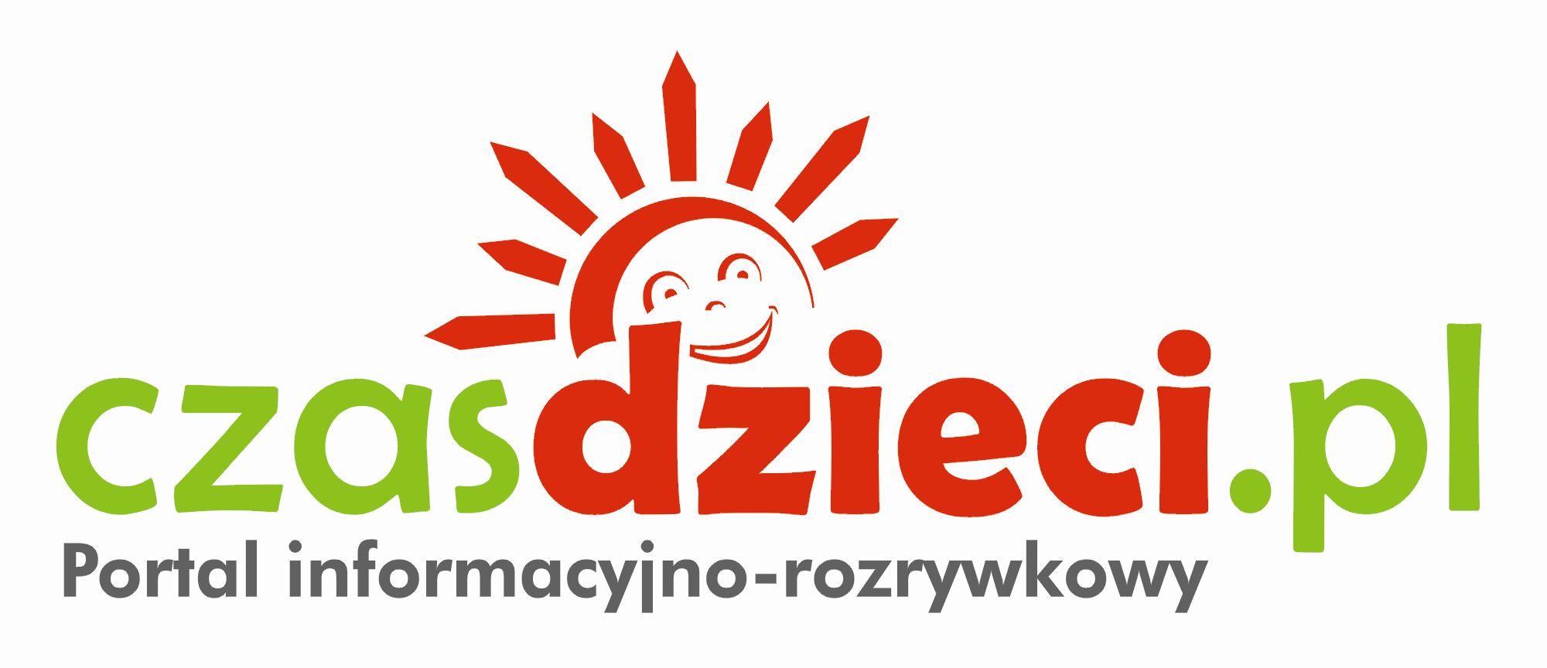



Patronat medialny sprawuje

Organizowany przez: Towarzystwo Przyjaciół
Dzieci Oddział Miejski
w Sosnowcu
Dofinansowany przez: Urząd Miasta Sosnowca
Wydział Kultury i Sztuki

